Реестр временных сооружений, расположенных на территории Левобережного района (металлические гаражи, ограждения, навесы),
на размещение которых отсутствует разрешительная документация.
№ | Адрес размещения | Дата выявления | Вид временного сооружения  (наименование, фото) | Сведения о владельце
1. | ул. Баррикадная, 23 | 03.03.2017 | Гараж-контейнер  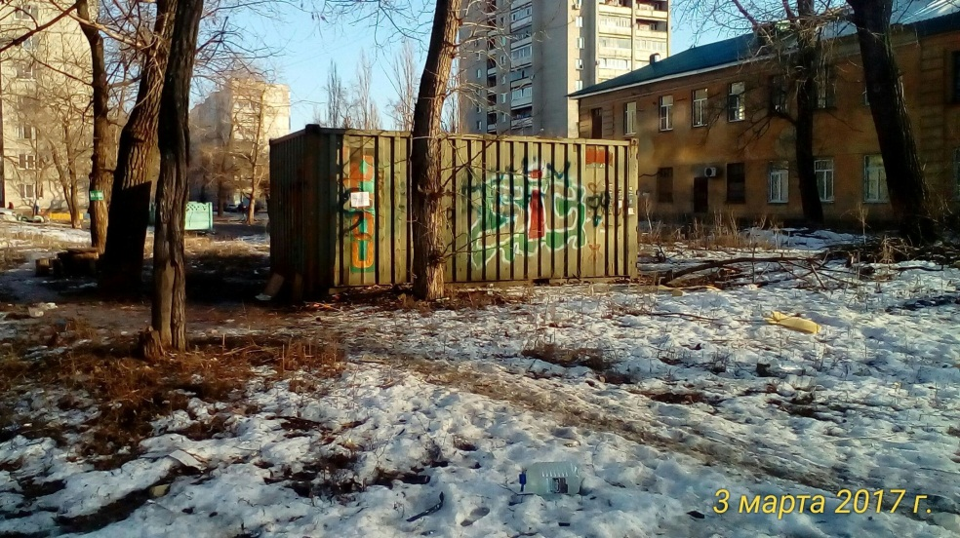 | Сведения отсутствуют

